Báo cáo đồ án cuối kỳ môn Phát triển ứng dụng trên thiết bị di động

Tên ứng dụng : phần mềm quản lý nhật ký

Giáo viên hướng dẫn : thầy Lê Quang Thái

* Mục đích làm app

Ứng dụng quản lý nhật ký trên thiết bị di động giúp người dùng dễ dàng hơn trong việc lưu trữ nhật ký hằng ngày , có thể xem và chỉnh sửa bất kỳ nơi nào trên thiết bị di động của mình

* Chức năng của phần mềm

-Thêm nội dung nhật ký

-Sửa nội dung nhật ký

-Xóa nội dung nhật ký

-Hiển thị mốc thời gian khi người dùng thao tác ứng với từng nội dung nhật ký

-Dùng tài khoản đăng ký để đăng nhập giúp nâng cao tính bảo mật

* Thư viện sử dụng trong ứng dụng

-react-native-router-flux:dùng để điều hướng qua lại giữa các component

-AsyncStorage:dùng để lưu tài khoản người dùng đăng ký và nội dung nhật ký của người dùng vào trong local của thiết bị

-native-base

-Và các component cơ bản của react-native

* Hướng dẫn sử dụng app :

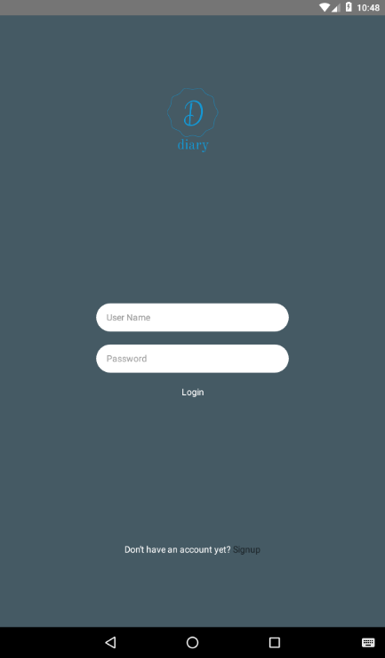B1: Vào app và hiển thị màn hình đăng nhập như sau

Nếu chưa có tài khoản thì nhấn vào Signup bên dưới màn hình và hiển thị màn hình đăng ký , sau đó người dùng nhập đầy đủ thông tin và bấm Register

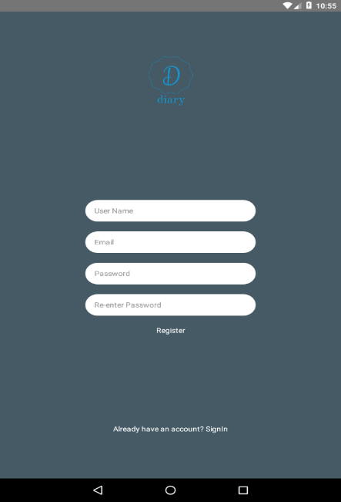

Sau khi đăng nhập , màn hình chính sẽ hiện lên

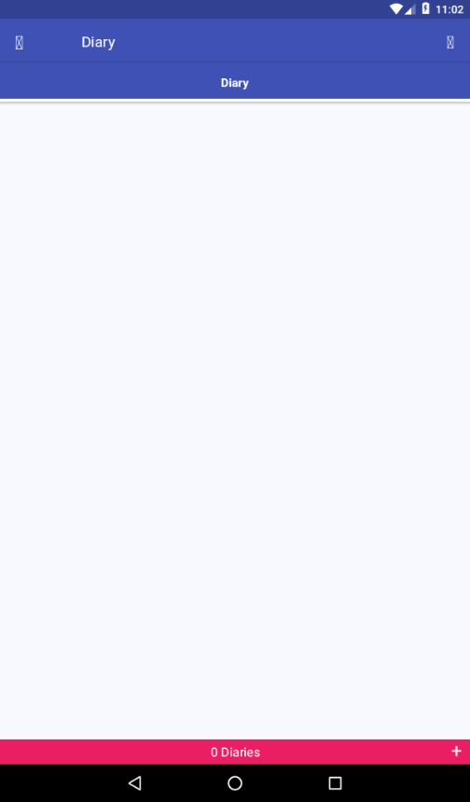

Sau đó người dùng bấm vào dấu + phía dưới bên phải để thêm nội dung nhật ký và nhấn nút Save

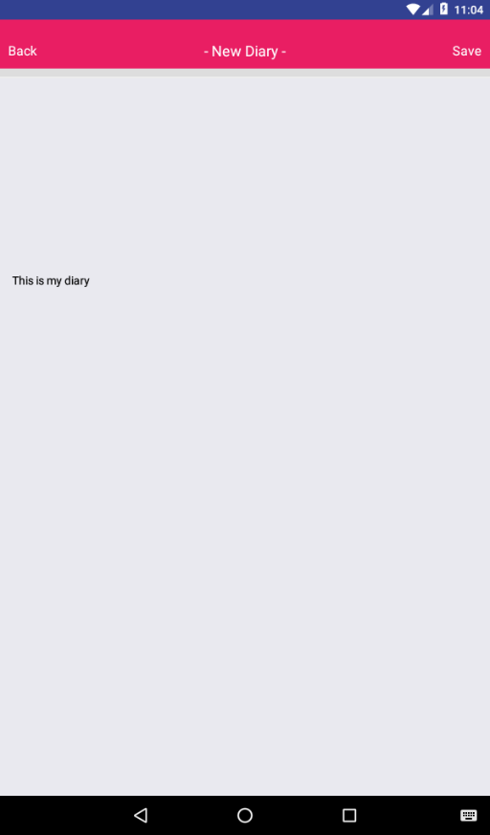

Khi người dùng muốn sửa nội dung nhật ký thì nhấn vào nội dung đó và sửa sau đó nhấn Save

Khi người dùng muốn nhật ký thì nhấn vào biểu tượng bên phải của từng nội dung nhật ký và xóa